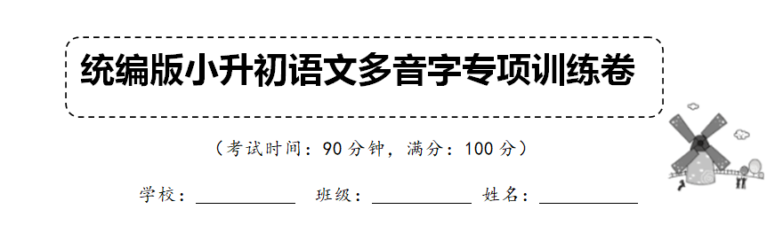

写出下列多音字拼音，并组词(每小题2分，50小题，共100分)
1．娜：①（ ）--（ ） ②（ ）--（ ）
2．殖：①（ ）--（ ） ②（ ）--（ ）
3．胖：①（ ）--（ ） ②（ ）--（ ）
4．缥：①（ ）--（ ） ②（ ）--（ ）
5．塞：①（ ）--（ ） ②（ ）--（ ）[来源:学+科+网Z+X+X+K]
6．沓：①（ ）--（ ） ②（ ）--（ ）
7．调：①（ ）--（ ） ②（ ）--（ ）[来源:学|科|网]
8．帖：①（ ）--（ ） ②（ ）--（ ）[来源:Z。xx。k.Com]
9．尉：①（ ）--（ ） ②（ ）--（ ）
10．镏：①（ ）--（ ） ②（ ）--（ ）
11．眯：①（ ）--（ ） ②（ ）--（ ）
12．氓：①（ ）--（ ） ②（ ）--（ ）
13．泌：①（ ）--（ ） ②（ ）--（ ）
14．空：①（ ）--（ ） ②（ ）--（ ）
15．瀑：①（ ）--（ ） ②（ ）--（ ）
16．曝：①（ ）--（ ） ②（ ）--（ ）
17．蹊：①（ ）--（ ） ②（ ）--（ ）
18．荨：①（ ）--（ ） ②（ ）--（ ）
19．欠：①（ ）--（ ） ②（ ）--（ ）
20．悄：①（ ）--（ ） ②（ ）--（ ）
21．似：①（ ）--（ ） ②（ ）--（ ）
22．数：①（ ）--（ ） ②（ ）--（ ）
23．殷：①（ ）--（ ） ②（ ）--（ ）
24．咽：①（ ）--（ ） ②（ ）--（ ）
25．秘：①（ ）--（ ） ②（ ）--（ ）
26．枸：①（ ）--（ ） ②（ ）--（ ）
27．伯：①（ ）--（ ） ②（ ）--（ ）
28．澄：①（ ）--（ ） ②（ ）--（ ）
29．处：①（ ）--（ ） ②（ ）--（ ）
30．畜：①（ ）--（ ） ②（ ）--（ ）
31．缝：①（ ）--（ ） ②（ ）--（ ）
32．阿：①（ ）--（ ） ②（ ）--（ ）
33．挨：①（ ）--（ ） ②（ ）--（ ）
34．曾：①（ ）--（ ） ②（ ）--（ ）
35．差：①（ ）--（ ） ②（ ）--（ ）
36．朝：①（ ）--（ ） ②（ ）--（ ）
37．排：①（ ）--（ ） ②（ ）--（ ）
38．葛：①（ ）--（ ） ②（ ）--（ ）
39．屏：①（ ）--（ ） ②（ ）--（ ）
40．会：①（ ）--（ ） ②（ ）--（ ）[来源:学|科|网]
41．奇：①（ ）--（ ） ②（ ）--（ ）
42．校：①（ ）--（ ） ②（ ）--（ ）
43．劲：①（ ）--（ ） ②（ ）--（ ）
44．桧：①（ ）--（ ） ②（ ）--（ ）
45．过：①（ ）--（ ） ②（ ）--（ ）
46．茄：①（ ）--（ ） ②（ ）--（ ）
47．嚼：①（ ）--（ ） ②（ ）--（ ）
48．侥：①（ ）--（ ） ②（ ）--（ ）
49．角：①（ ）--（ ） ②（ ）--（ ）
50．逮：①（ ）--（ ） ②（ ）--（ ）
【参考答案】
写出下列多音字拼音，并组词(每小题2分，50小题，共100分)
1．①nuó袅娜、婀娜②nà(用于人名)安娜
2．①zhí繁殖殖民②shi骨殖
3．①pán心广体胖②pàng肥胖
4．①piāo缥缈②piǎo缥—青白色(的丝织品)
5．①sè(书面，动作义)堵塞、阻塞②sāi(口语，名动义)活塞、塞车③sài塞翁失马边塞塞外
6．①tà杂沓复沓纷至沓来②ta疲沓
7．①tiáo调皮调配(调和配合)②diào调换调配(调动分配)
8．①tiē妥帖伏帖②tiě帖子
9．①wèi尉官尉姓②yù尉迟(姓)尉犁(地名)
10．①liú镏金(涂金)②liù金镏(金戒)
11．①mí眯眼(迷眼)②mī眯眼(合眼)
12．①máng流氓②méng古指百姓
13．①mì(口语)分泌②bì(书面)泌阳
14．①kōng领空空洞②kòng空白空闲
15．①pù瀑布②bào瀑河(水名)
16．①pù一曝十寒②bào曝光[来源:学科网ZXXK]
17．①qī蹊跷②xī蹊径
18．①qián(书面)荨麻②xún(口语)荨麻疹
19．①qiàn欠缺、欠债②qian呵欠
20．①qiāo悄悄儿的悄悄话②qiǎo悄然、悄寂
21．①shì似的②sì相似
22．①shuò数见不鲜②shǔ数落数数(shu)③shù数字数目
23．①yān殷红②yīn殷实，殷切、殷朝③yǐn殷殷(象声词，形容雷声)
24．①yān咽喉②yàn狼吞虎咽③yè呜咽
25．①bì秘鲁秘姓②mì秘密秘诀③bèi秘姓
26．①gǒu枸杞②gōu枸橘③jǔ枸橼
27．①bó老伯伯父②bǎi大伯子(夫兄)
28．①chéng(书面)澄清(问题)②dèng(口语)澄清(使液体变清)
29．①chǔ(动作义)处罚处置②chù(名词义)处所妙处
30．①chù(名物义)畜牲畜力②xù(动作义)畜养畜牧
31．①féng缝合②fèng缝隙
32．①ā阿罗汉阿姨②ē阿附阿胶
33．①āi挨个挨近②ái挨打挨说
34．①céng曾经不曾未曾②zēng曾孙曾祖
35．①chā(书面组词)偏差差错②chà(口语单用)差点儿③cī参差④chāi差遣差使差事出差公差交差钦差
36．①cháo朝拜朝代朝廷朝阳朝政皇朝上朝王朝②zhāo朝晖朝露朝气朝日朝夕朝阳一朝
37．①pái排除排行②pǎi排车
38．①gé葛巾瓜葛②gě姓葛
39．①píng屏风②bǐng屏息屏气
40．①huì会合都会②kuàì会计财会
41．①jī奇偶②qí奇怪奇异
42．①jiào校场校勘②xiào学校院校
43．①jìn干劲劲头②jìng强劲劲草
44．①guì树名②huì人名
45．①guō姓氏②guò经过
46．①jiā雪茄②qié茄子
47．①jiáo(口语)嚼舌②jué(书面)咀嚼
48．①jiǎo侥幸②yáo僬侥(传说中的矮人)
49．①jiǎo角落号角口角(嘴角)②jué角色角斗
50．①dài(书面组词)逮捕②dǎi(口语单用)逮蚊子逮小偷

